Задание 1:

1. время работы каждого сотрудника

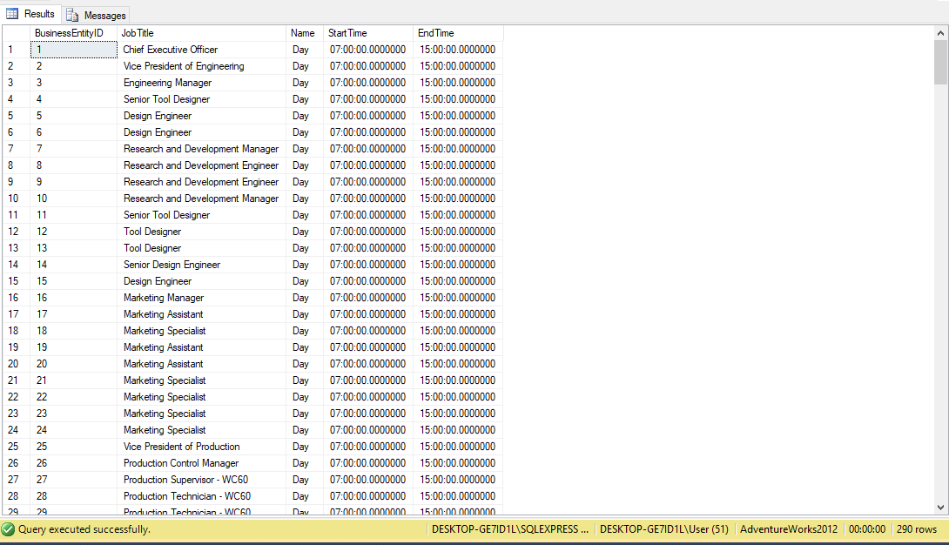

1. количество сотрудников в каждой группе отделов

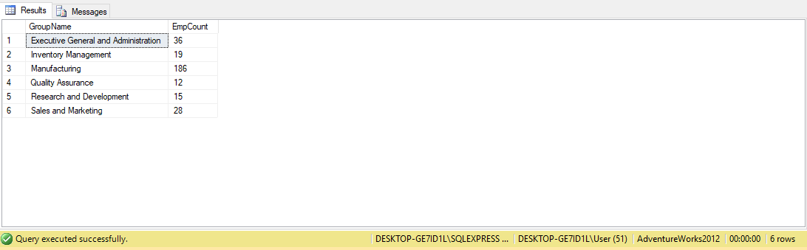

1. Вывести на экран почасовые ставки сотрудников, с указанием максимальной ставки для каждого отдела в столбце [MaxInDepartment]. В рамках каждого отдела разбейте все ставки на группы, таким образом, чтобы ставки с одинаковыми значениями входили в состав одной группы

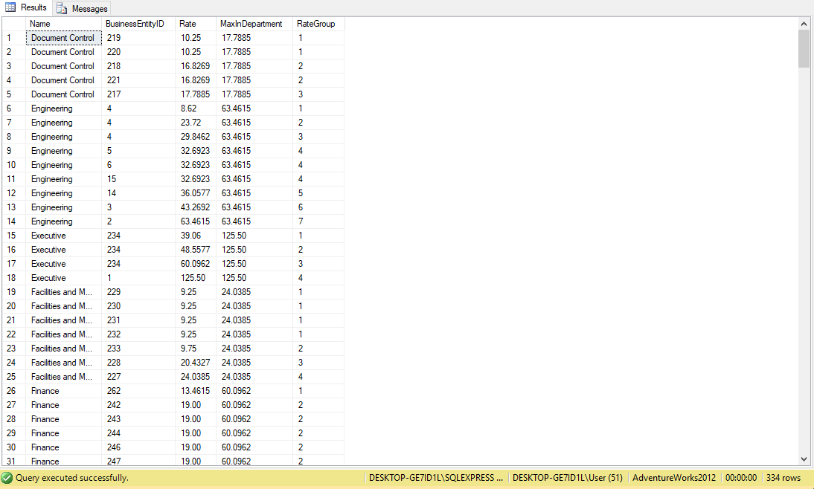

Задание 2:

a) создайте таблицу dbo.Employee с такой же структурой как HumanResources.Employee,

кроме полей OrganizationLevel, SalariedFlag, CurrentFlag, а также кроме полей с типом hierarchyid,

uniqueidentifier, не включая индексы, ограничения и триггеры

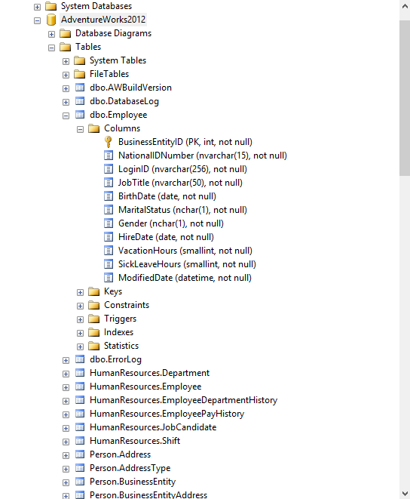

b) используя инструкцию ALTER TABLE, создайте для таблицы dbo.Employee ограничение UNIQUE для поля NationalIDNumber

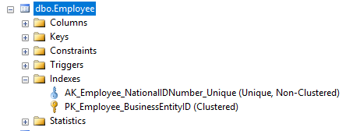

c) используя инструкцию ALTER TABLE, создайте для таблицы dbo.Employee ограничение для поля VacationHours, запрещающее заполнение этого поля значениями меньшими или равными 0;

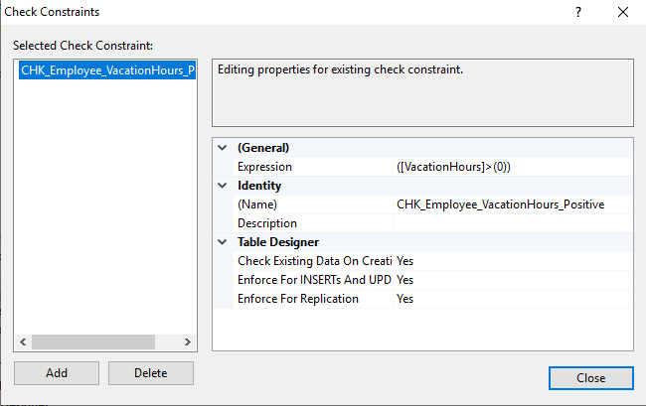

d) используя инструкцию ALTER TABLE, создайте для таблицы dbo.Employee

ограничение DEFAULT для поля VacationHours, задайте значение по умолчанию 144;

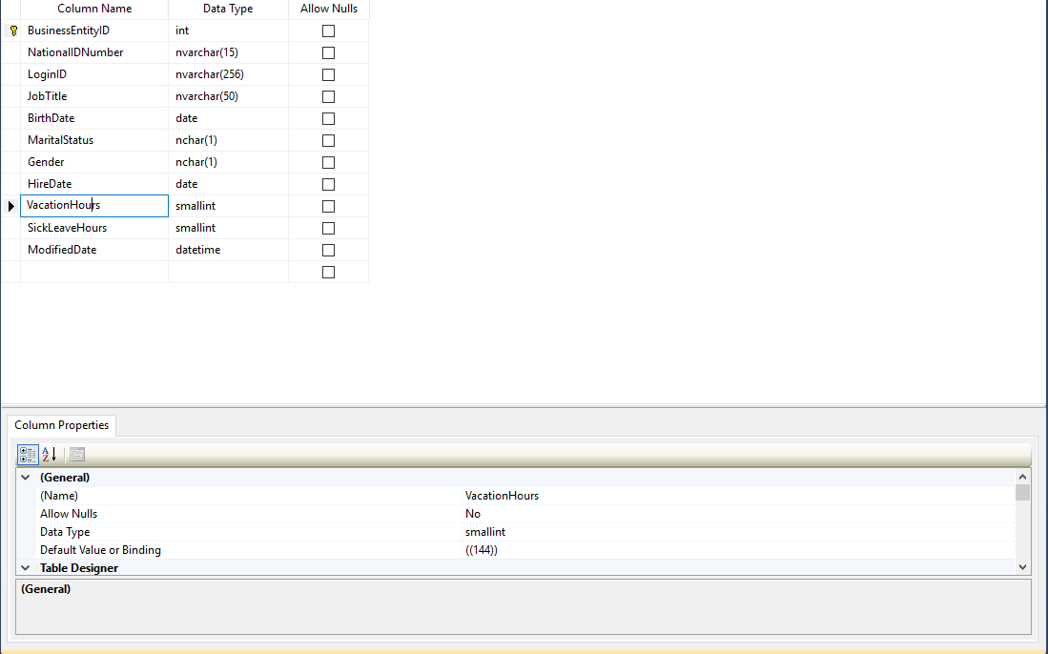

e) заполните новую таблицу данными из HumanResources.Employee о сотрудниках на позиции ‘Buyer’.

Не указывайте для выборки поле VacationHours, чтобы оно заполнилось значениями по умолчанию;

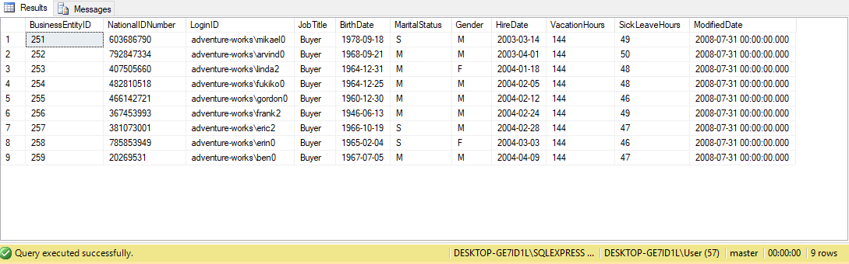

f) измените тип поля ModifiedDate на DATE и разрешите добавление null значений для него.

